Plan

Introduction

1. Kazaa Lite
2. Grokster
3. Morphus
4. Syncany

Conclusion

## Introduction

Ce mini-rapport entre dans le cadre de notre projet de programmation IP consistant à concevoir un système de partage de fichiers dans un environnement P2P. Pour ce faire, l’étude de l’état de l’art est un préliminaire à effectuer. Nous allons donc faire un panorama des principaux outils de partage de fichiers P2P disponibles sur le marché et voir leur mode de fonctionnement commun ainsi que ce qui fait la particularité de chacune de ces solutions.

1. Kazaa Lite

Kazaa Lite k ++ ou tout simplement Lumière Kazaa est un logiciel gratuit peer-to-peer de partage de fichiers qui vous permet de rechercher, télécharger des images, partager des fichiers audio, vidéo et des documents avec des millions d’utilisateurs Kazaa Lite K ++ à travers le monde. Il fournit un service de partage de fichier rapide et sécurisé et de téléchargement de fichiers avec absolument aucun adware, pop-ups ou des logiciels espions.

Une qualité qui différencie Kazaa Lite K ++ d'autres peer-to-peer de partage de fichiers, c'est l'intégrité de ses utilisateurs à travers le monde. Kazaa Lite K ++ permet aux utilisateurs d'éviter le téléchargement de fichiers à partir d'autres.

En dehors de cela, il supporte la lecture de fichiers multimédia via son lecteur intégré. Il dispose d'une interface utilisateur intuitive et agréablement décorée.

Installation et configuration

Après avoir téléchargé et lancé l’installation de Kazaa Lite, une fenêtre de configuration s’ouvre et invite l’utilisateur à donner son identifiant (login), le nom de son réseau, l’emplacement de son répertoire de partage et finalement définir les paramètres optimaux de sa connexion internet.

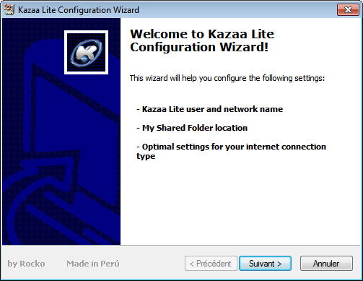

Figure 1 – Fenêtre de configuration de Kazaa Lite

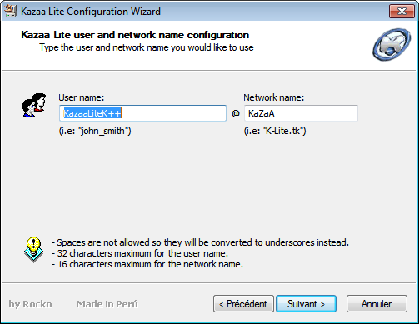

Figure 1.1

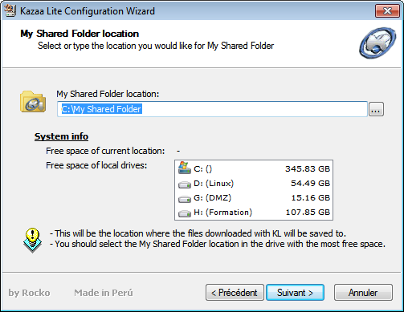

Figure 1.2

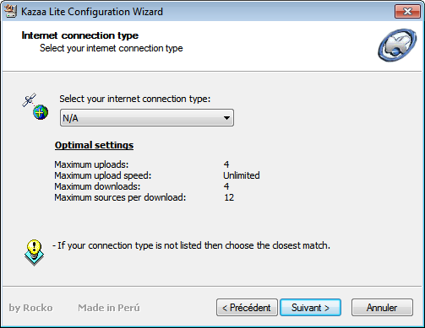

Figure 1.3

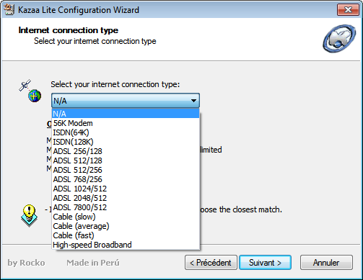

Figure 1.4

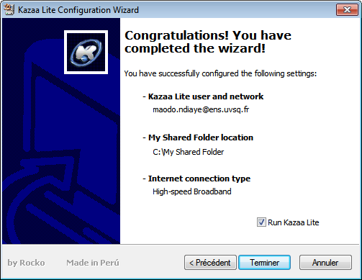

Figure 1.5

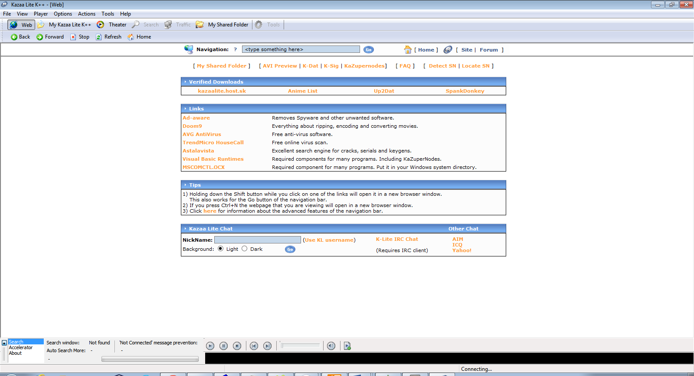

Figure 1.6 – Page d’accueil de Kazaa Lite

1. Grokster

Grokster, désormais fermé, était un site web de partage de fichiers P2P. C’est un autre système leader d’échange peer to peer du réseau Fasttrack.

Grokster fait partie de la dernière génération de programmes de partage de fichiers. La génération Grokster de partage de fichiers présente des fonctions très intéressantes:

* Peer-to-Peer: transferts et recherches de personne à personne.
* Recherches rapides: contrairement à certains types de programmes comme Gnutella, la technologie SuperNode de Grokster fournit des recherches très rapides.
* Recherches détaillées: la technologie Grokster effectue un suivi de l'information détaillée concernant les fichiers et permet des recherches détaillées sur ces dernières.
* Pas de téléchargements incomplets/abandonnés: Grokster les enlève automatiquement.
* Reprise automatique: Grokster ira rechercher automatiquement le même fichier et continuera à le télécharger jusqu'à ce qu'il soit complet.
* Téléchargements plus rapides: Grokster téléchargera le fichier à partir de plusieurs sources avec les connexions les plus rapides, aussi vite que vous pouvez le faire et automatiquement.
* Aperçu de fichier: effectuez un aperçu des fichiers au moment où vous commencez à les télécharger.
* Tous types de fichiers: partagez n'importe quel type de fichier.

1. Morphus

Morpheus était un logiciel de partage de fichiers, apparu en 2001, basé sur le principe du P2P. Il peut se connecter aux réseaux Gnutella, BitTorrent mais il a aussi son propre réseau.

Il y a quelques années, StreamCast Networks, la société éditrice de ce logiciel s'est vu assignée en justice par les maisons d'éditions de l'industrie de la musique aux États-Unis et a dû se reconvertir pour proposer une offre légale pour tous. Elle a fermé en 2008.

1. Syncany

Syncany est un outil open source de stockage de partage de documents. La dernière version est assez récente et n’est pas encore totalement stabilisée.

Elle offre des fonctionnalités telles que : l’encryption de documents et utilise aujourd’hui un fork de SparkleShare pour le back-end.

Il permet d’utiliser toutes les formes de stockage distants : NFS, FTP, SFTP, IMAP, Google Storage, Amazone S3 , RackSpace Cloud Files, Webdav, album web Picasa, Windows Share, Box.net, …

Son interface est très user-friendly et son ergonomie est attrayante.

## Conclusion

Au terme de ce bref survol d’outils de partage de fichiers P2P, nous pouvons noter leurs points communs suivants :

* Exigence d’un identifiant et d’un mot de passe
* Définition de son réseau d’appartenance (@IP)
* Définition de son répertoire de partage

Les points particuliers sont :

* Intégration d’un lecteur de fichier (audio)
* Reprise de téléchargement interrompu
* Téléchargement démultiplié
* Moteur de recherche paramétrable
* Partage de tout type de fichier
* Présence d’un système de backend
* Interface très agréable.